Inbjudan till

LJUSHÖGTID

Lördag 13 okt kl 10 - 22

Sveasalen, Sveagatan 14 Leksand, Dalarna

Ingrid Krianon och Jon Anker Holm

Vi har äran och nöjet att inbjuda er till en aktiv Ljussamling i centrum av Dalarna
– till Leksand och den sägenomspunna sjön Siljan.

Inom kommunen ligger också Tällberg där politiker och framtidsforskare från hela världen samlas varje år, se tallbergfoundation.org

Vi möts för att ge de nya tonsystemen/energiflöderna maximal kraft
i öppnings- och mogningsfasen av Zero Point (12 okt 2012 – 5 febr 2013).

Hela dagen är en Ljushögtid som tar sig lite olika uttryck:

Miniföredrag, samvaro, kreativitet, övningar, genomlysning/Solinströmning,
stillhet, dans, gå på stan, energibilder från den mångdimensionella världen
och optimering av kraftstrålar som endast kan göras genom gruppenergin
i en samlad Unitygrupp – där Solen i hjärtat talar sitt tydliga språk!

Kom som du Är – var den du Är!

ta med papper och penna, gärna liggunderlag om du åker bil

Resa Leksand ligger centralt med bra tåg och bussförbindelser

Logi Leksands turistbyrå 0248 797200 www.siljan.se

Mat se under program

Kostnad Frivillig donation till stöd för vårt fortsatta arbete:

Visionen om fred och dialog över alla gränser
- kultur, politik, religion - genom föredrag, seminarier, utställningar etc

Anmälan senast 15 sept Ingrid 0241 104 20 eller jonankerholm@telia.com
Program:

10.00 Samling – fika och registrering

10.30 Inledning med Ingrid – ”Ett Kromana-steg”

11.00 Egna funderingar, dela med och vi förbereder - - - - ringdans

12.30 Lunch på Siljans konditori 100:-
- matig laxsoppa m sallad, eller stor veg. buffe (+ bröd , kaffe/te)
- beställes vid anmälan – meddela ev allergier

14.00 Det drar ihop sig - - - stunden bestämmer programmet
– kreativitet, healing, ”i stillhetens hav”, manifestation (paus med frukt)

16.00 Jon visar fantastiska oredigerade foton/energiavtryck
från den mångdimensionella verkligheten

17.00 Middag eller annan förtäring - det finns trevliga restauranger i centrum

19.00 LJUSHÖGTIDEN
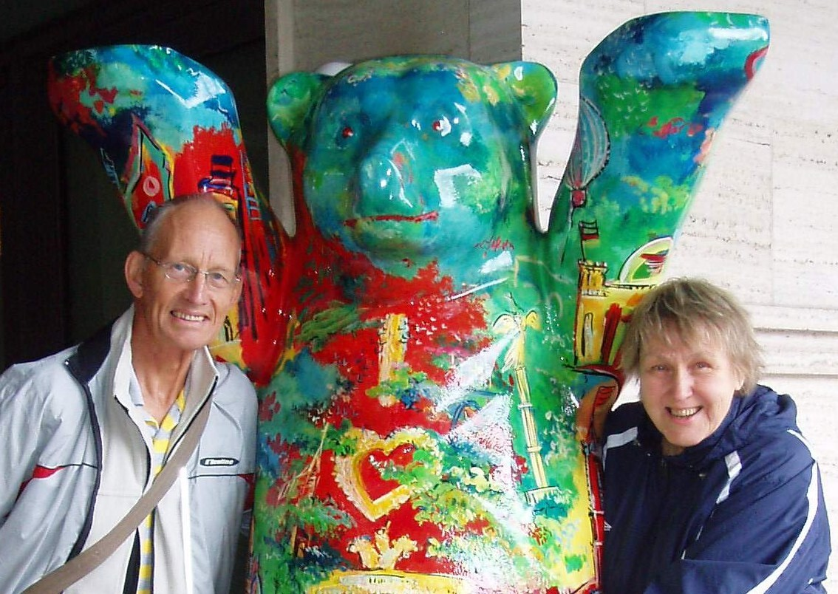
21.00 Avslutning

EXTRA

Fredag 12 okt eller söndag 14 okt

De som kommer redan på fredag eller avreser lite senare på söndag har kanske lust att se och ”känna” Leksands fantastiska kyrka - eller varför inte besöka Tällberg (12 km norr om Leksand) som har en särdeles stark jordton och en grandios utsikt över Siljan.

Varmt Välkomna!

Ingrid och Jon

www.ingridkrianon-jonankerholm.nu

Blir vi 48 st?
(starten på Fri energi)

